 | 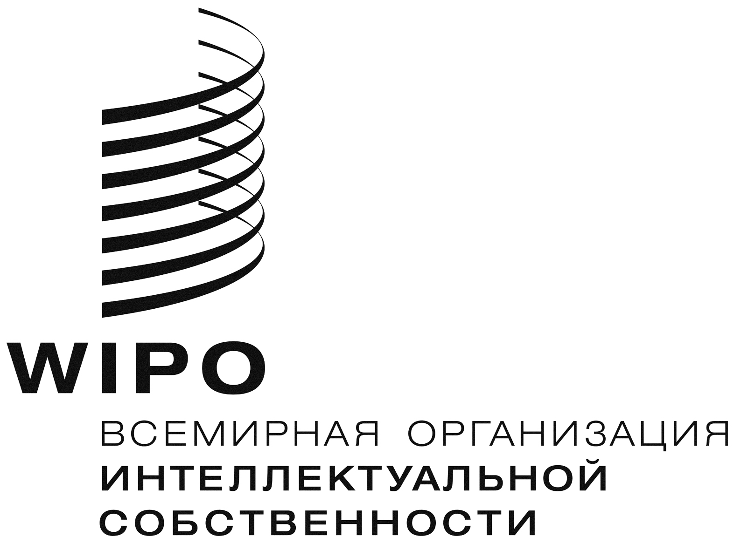 | R
WIPO/GRTKF/IC/23/INF/6
оригинал : английский
дата: 13 декабря 2012 г.

Межправительственный комитет по интеллектуальной собственности, генетическим ресурсам, традиционным знаниям и фольклору

Двадцать третья сессия
Женева, 4-8 февраля 2013 г.

ИНФОРМАЦИОННАЯ ЗАПИСКА ДЛЯ ЗАСЕДАНИЯ дискуссионной группы МЕСТНЫХ И КОРЕННЫХ ОБЩИН

Документ подготовлен Секретариатом

ВВЕДЕНИЕ

- На седьмой сессии Межправительственный комитет по интеллектуальной собственности, генетическим ресурсам, традиционным знаниям и фольклору («Комитет») решил, «что непосредственно перед началом сессии Комитета в течение полудня должно быть организовано заседание дискуссионной группы под председательством представителя местной или коренной общины». С тех пор, а именно начиная с 2005 г., такие заседания проводятся перед каждой сессией Комитета.

- Темой заседания дискуссионной группы на двадцать третьей сессии является «Интеллектуальная собственность и генетические ресурсы: точка зрения коренных народов и местных общин».

- Предварительная программа заседания дискуссионной группы приводится в Приложении.

[Приложение следует]

ПРЕДВАРИТЕЛЬНАЯ ПРОГРАММА ЗАСЕДАНИЯ ДИСКУССИОННОЙ ГРУППЫ

Понедельник, 4 февраля 2013 г.
11 ч. 00 м. – 11 ч. 10 м. | Открытие
 | Председатель – (будет определен Консультативным форумом коренных народов ВОИС)
11 ч. 10 м. – 11 ч. 40 м. | Проф. Джеймс Аная, Специальный докладчик Организации Объединенных Наций по правам коренных народов и профессор права и политики в области прав человека (степени им. Ридженса и Джеймса Дж. Ленуара), Аризонский университет, США
11 ч. 40 м.– 12 ч. 00 м. | Д-р Анил К. Гупта, профессор Центра управления сельским хозяйством, Индийский институт менеджмента, исполнительный заместитель Председателя Национального фонда инноваций и Координатор SRISTI и Сети «медоносных пчел», Ахмадабад, Индия
12 ч. 00 м. – 12 ч. 20 м. | Г-жа Тарсила Ривера Зеа, Основатель и Исполнительный директор «Centro de Culturas Indígenas del Perú» (CHIRAPAQ) и Председатель Совета директоров «Foro Internacional de Mujeres Indígenas» – Международный фонд женщин коренных народов (FIMI-IIWF), Аякучо, Перу
12 ч. 20 м. – 12 ч. 40 м. | Г-н Годбер У. Тумушабе, Исполнительный директор Коалиции адвокатов по вопросам развития и охраны окружающей среды (ACODE) и младший преподаватель факультета права, Макерерский университет, Кампала, Уганда
12 ч. 40 м. – 13 ч. 00 м. | Общее обсуждение
13 ч. 00 м. | Закрытие заседания дискуссионной группы

[Конец Приложения и документа]

